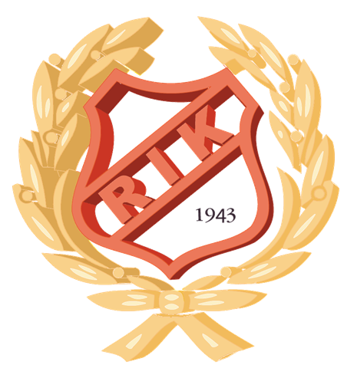
Verksamhetsplan

för Runtuna IK 2021

Allmänt

- Värva fler medlemmar till föreningen, både aktiva och stödmedlemmar.
- Utöka vår verksamhet till mer än bara fotboll. Locka gammal som ung att vara aktiv och medlem i Runtuna IK.
- Att engagera fler medlemmar till att jobba i arbetsgrupper. Att fortsätta arbetet med att fylla föredragen modell nedan med rätt personer på rätt plats för att på så sätt förbättra föreningsarbetet.
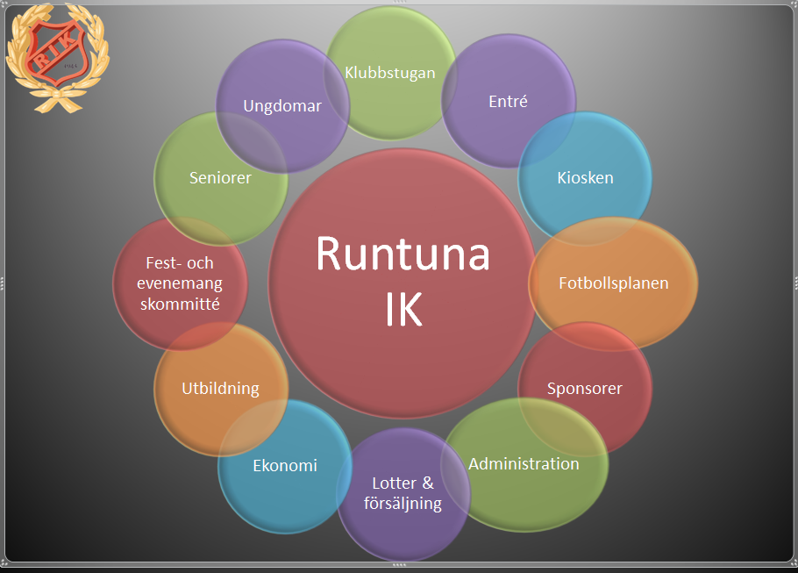
- Hitta nya intäktsvägar, vara kostnadsmedvetna, följa budget och forsätta ha en ekonomi i balans.
- Fortsätta att renovera och fräscha upp Klubbis och våra ytor vid Runavallen.
- Att under året delta i SöFFs program för Ubildningsansvariga.
- Att tillsammans med RF-SISU fortsätta utveckla styrelsen och dess föreningsarbete.
- Att verka tillsammans med andra föreningar i bygden för att stärka vår positiva Runtuna-anda.
- Att locka fler ortsbor till våra olika aktiviteter på Runavallen.
Seniorverksamheten
Övergripande målsättning är att utveckla spelarna både på och utanför fotbollsplanen i god RIK-anda, där ledstjärnor som kamratskap, fairplay, glädje och gemenskap är självklara. Sportslig målsättning är att vinna division fem och ta klivet upp i fyran igen. Vi vill fortsätta utveckla både individen och laget för att på så vis kunna rekrytera nya spelare.

Barn och ungdomsverksamheten
Vår målsättning att bygga upp och utöka vår barn-och ungdomsverksamhet kvarstår. Vi ser gärna att vi skulle kunna erbjuda andra sätt att idrotta och röra på sig än enbart fotboll. För att det ska bli möjligt behövs ledare. Utövare är vi övertygande om att det finns. När det kommer till frågan att hantera de olika administrativa uppgifter som föreningsarbete genererar, behöver vi fortsätta vår strävan att hitta personer som vill axla dessa uppgifter. Vi har målsättningen att genom "spel, lek och lär" utveckla individen i ålders- och kunskapsbaserad träning i god Runtunaanda, där Fair play och god kamratskap är ledord. Detta kommer vi att uppnå med hjälp av bra hjälpmedel och tydliga rutiner för tränare, spelare och föräldrar. Föreningen vill vidare satsa på att utbilda våra tränare så att vi hela tiden strävar mot bästa möjliga ledarskap.

Föreningspolicy för Runtuna IK

Runtuna IK - föreningen för liten och stor
med stolthet och hjärta!

Glädje, fair play och gemenskap ska prägla föreningen

Runtuna IK ska vara det självklara valet för aktiva i Runtuna med omnejd

I Runtuna IK är alla välkomna

Runtuna IK tar avstånd från droger och doping i alla dess former

Runtuna IK ska erbjuda förutsättningar för de aktiva att utvecklas både på det sportsliga och personliga planet

Runtuna IK tänker på miljön

Runtuna IK – den lilla klubben med det stora spelet!

